HALLA CEMENT · 영남지사
영남권 건설 동향 리포트
2026년 11월 | 착공·인허가 통계(2026-09 기준) 및 업종 관련 뉴스

1. 영남권 착공·인허가 통계 (2026-09 기준)

핵심 요약
- 영남권 5개 시도 합계 9월 착공 연면적은 120.2만㎡, 인허가는 202.1만㎡입니다. 8월(착공 72.8만㎡, 인허가 130.7만㎡)보다 각각 +65.2%, +54.7% 늘었지만, 전년동월비는 착공 -21.1%, 인허가 -39.1%입니다.
- 1~9월 누계는 착공 1,189.2만㎡(전년동기비 +2.6%), 인허가 1,418.7만㎡(-18.3%)입니다. 착공은 작년 수준을 소폭 웃돌고 인허가는 줄었습니다.
- 경남은 9월 착공이 72.8만㎡로 전월(17.6만㎡)의 4배가 넘어 영남권 9월 착공의 61%를 차지했습니다. 경북은 착공 누계가 386.5만㎡로 전년동기 대비 +63.8% 늘어 증가폭이 가장 큽니다.
- 부산은 누계 기준 착공 -29.7%, 인허가 -57.9%로 감소폭이 가장 큽니다. 대구는 착공 -33.3%, 인허가 -4.1%이고, 울산은 착공 -17.6%이지만 인허가가 8월 57.1만㎡, 9월 64.7만㎡로 두 달 연속 크게 늘어 누계 +51.2%입니다.
- 최근 12개월(2025.10~2026.9)은 착공 1,611.2만㎡(직전 12개월 대비 +0.8%), 인허가 1,957.3만㎡(-23.1%)입니다. 인허가는 착공의 선행 지표로 참고할 수 있습니다.
- 월별 수치는 대형 현장 유무에 따라 등락이 크므로, 누계와 12개월 추이를 함께 보시기 바랍니다.

2026-09 지역별 현황
지역 | 착공(만㎡) | 전월비 | 전년동월비 | 인허가(만㎡) | 전월비 | 전년동월비
부산 | 19.1 | +26.2% | +22.8% | 31.1 | +61.1% | -81.2%
울산 | 3.0 | -46.6% | -90.8% | 64.7 | +13.5% | +452.4%
대구 | 7.1 | +63.4% | -62.0% | 8.5 | -0.2% | -79.0%
경남 | 72.8 | +314.8% | +38.6% | 71.3 | +274.0% | +8.1%
경북 | 18.2 | -39.5% | -44.5% | 26.4 | -1.0% | -45.6%
합계 | 120.2 | +65.2% | -21.1% | 202.1 | +54.7% | -39.1%
단위: 만㎡(연면적). 전월비는 2026-08 대비, 전년동월비는 2025-09 대비. 합계는 5개 시도 합산.
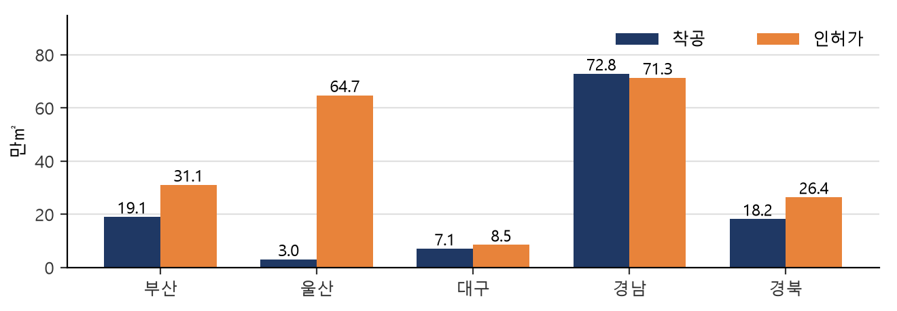
그림 1. 2026-09 지역별 착공·인허가 연면적 (만㎡)

영남권 합계 월별 추이 (최근 60개월)
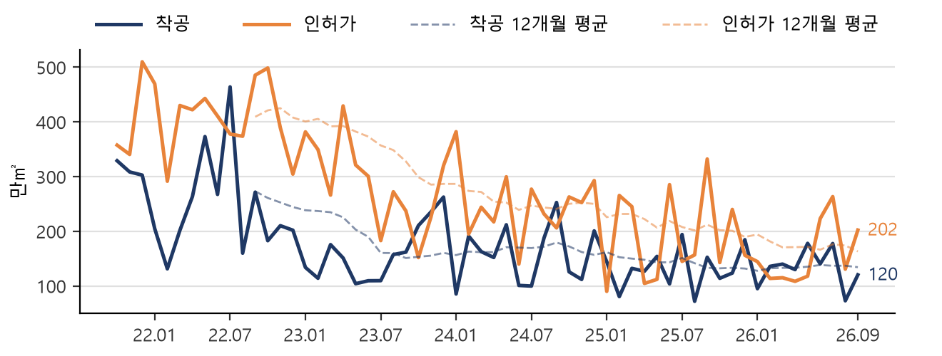
그림 2. 영남권 5개 시도 합계 월별 착공·인허가 연면적, 2021.10~2026.9 (만㎡)

지역별 월별 추이
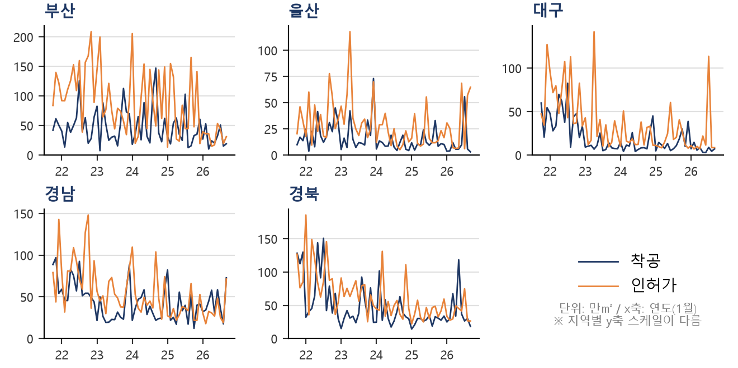
그림 3. 지역별 월별 착공·인허가 연면적 (지역별 y축 스케일이 다름)

2026년 1~9월 누계 (전년동기 대비)
지역 | 착공 '26.1~9 | 착공 '25.1~9 | 착공 증감률 | 인허가 '26.1~9 | 인허가 '25.1~9 | 인허가 증감률
부산 | 251.3 | 357.5 | -29.7% | 290.3 | 689.6 | -57.9%
울산 | 104.9 | 127.4 | -17.6% | 272.5 | 180.2 | +51.2%
대구 | 62.2 | 93.3 | -33.3% | 199.1 | 207.7 | -4.1%
경남 | 384.3 | 345.5 | +11.2% | 302.5 | 313.3 | -3.4%
경북 | 386.5 | 235.9 | +63.8% | 354.2 | 345.3 | +2.6%
합계 | 1,189.2 | 1,159.6 | +2.6% | 1,418.7 | 1,736.1 | -18.3%
단위: 만㎡(연면적). 증감률은 2025.1~9 대비 2026.1~9.
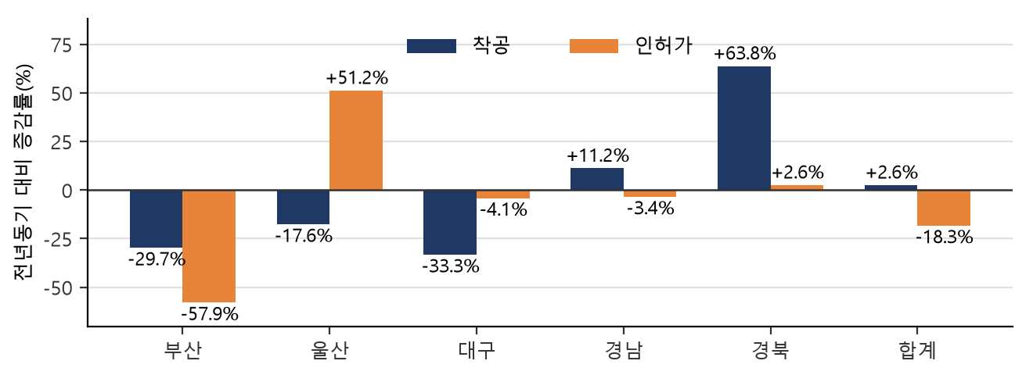
그림 4. 1~9월 누계 착공·인허가 전년동기 대비 증감률 (%)
통계 기준
· 국토교통부 통계누리 승인통계 「건축허가·착공·준공통계」의 시도별 건축착공현황·건축허가현황 연면적 기준이며, 신축·증축·용도변경 등 모든 공사구분과 모든 건축 용도(주택 외 포함)를 합산한 「계/계」 수치입니다.
· 2025년까지는 확정치, 2026년 1~9월은 잠정치이며 확정 공표 시 소급 정정될 수 있습니다. 세움터 기반 행정통계 특성상 최근 월 자료도 사후 정정될 수 있습니다.
· 조회기간 2021-10 ~ 2026-09(60개월), 조회일 2026-10-30, 영남지사 업무 시스템 「영남권 착공·인허가 통계」.

2. 영남권 건설 경기 뉴스 요약
9월 주택통계에서 부산·경남의 미분양은 두 달 연속 줄었지만 울산은 늘었고, 주택 매매 거래는 여전히 부진합니다. 11월 분양전망은 대구가 70선으로 내려간 반면 경북은 기준선(100)을 회복했습니다. 대구시는 11월부터 정비사업 활성화 대책을 시행하고, 내년 건설수주는 소폭 증가에 그칠 것이라는 전망이 나왔습니다. 아래는 최근 보도를 요약한 내용입니다.

전국·영남 전반
9월 전국 미분양 6만5,941가구(-4.6%)… 부산·경남 줄고 울산은 45% 늘어
국토교통부가 10월 30일 발표한 9월 주택통계에서 전국 미분양은 전월보다 3,193가구 줄었고, 준공 후 미분양은 2만7,549가구(-1.9%)로 지방은 줄었지만 수도권은 늘었습니다. 영남권은 부산 6,928가구(-8.8%), 경남 5,819가구(-8.0%)로 감소한 반면 울산은 1,728가구로 45.2% 증가했습니다. 9월 전국 주택 인허가는 2만5,938가구, 착공은 1만6,046가구로 전년 동월보다 각각 45.4%, 46.4% 줄었습니다.
출처: 뉴스핌, 부산일보 (2026.10.30)
11월 분양전망지수, 대구 70.8로 두 달 연속 하락… 경북은 100 회복
주택산업연구원이 주택사업자를 대상으로 조사한 11월 아파트 분양전망지수에서 대구는 전월(80.0)보다 9.2p 내린 70.8로 두 달 연속 하락했고, 경북은 76.5에서 100.0으로 23.5p 올라 한 달 만에 기준선을 회복했습니다. 울산은 91.7로 1.2p 내려 두 달 연속 하락했지만 세종·경북 다음으로 높았습니다. 연구원은 비수도권 대부분이 미분양 부담과 보합 수준의 매매가격 때문에 기준치(100)를 밑돌았다고 설명했습니다.
출처: 뉴스1 (2026.11.5), 울산MBC (2026.11.9)

지역별 동향
부산: 미분양·준공 후 미분양 두 달 연속 감소, 거래는 여전히 침체
부산의 9월 말 미분양은 6,928호로 한 달 전보다 666호 줄어 두 달 연속 감소했고, 준공 후 미분양도 2,455호로 514호 줄었습니다. 감소분은 대부분 부산진구(미분양 -529호, 준공 후 미분양 -486호)에서 나왔습니다. 다만 9월 주택 매매거래량은 2,883호로 전년 동기 대비 28.9%, 전월세 거래량은 9,718호로 22.3% 줄어 거래 침체가 이어지고 있습니다.
출처: 부산일보 (2026.10.30)
대구: 11월부터 정비사업 활성화 대책 시행… 지역업체 참여 시 용적률 최대 43%p
대구시는 10월 1일 발표한 주택시장 정상화 방안의 후속으로 「정비사업 활성화 지원 추진계획」을 11월부터 시행합니다. 정비예정구역 지정 절차 없이 주민이 직접 구역을 제안하는 「생활권계획」을 도입하고, 한국부동산원과 함께 사업성 검토·추진위원회 구성 자문을 지원하며 재건축진단 비용은 융자로 지원합니다. 용적률 인센티브 항목을 4개에서 10개로 늘리고, 지역 건설업체가 참여하면 최대 43%p의 용적률 인센티브를 적용해 지역업체 수주 기회를 넓힌다는 방침입니다.
출처: 아이뉴스24 (2026.11.8)

전망·업계
2027년 국내 건설수주 241.2조원(+1.3%) 전망… 공공·비주거 늘고 민간 주거는 감소
한국건설경영협회 발표회(10월 29일)에서는 내년 건설수주가 올해보다 1.3% 늘어 증가폭이 올해(7.7%)보다 크게 둔화할 것으로 전망했습니다. 공공은 SOC 예산 증액(28.9조원, +4.0%)에 힘입어 81.5조원(+6.5%), 민간은 159.7조원(-1.1%)으로 내다봤습니다. 도로·철도 등 전통 토목 예산은 줄고 반도체·AI·데이터센터 연계 인프라와 전력망 예산이 늘어나는 구조이며, 준공 후 미분양의 84%가 지방에 몰려 있어 지역별 차별화 전략이 필요하다고 강조했습니다.
출처: 대한경제 (2026.10.29)
출처 링크
· 뉴스핌 https://www.newspim.com/news/view/20261029001187
· 부산일보 https://www.busan.com/view/busan/view.php?code=2026103009265887981
· 뉴스1 https://www.news1.kr/local/daegu-gyeongbuk/6343660
· 울산MBC https://www.usmbc.co.kr/NewsArticle/872252
· 아이뉴스24 https://www.inews24.com/view/2023748
· 대한경제 https://www.dnews.co.kr/uhtml/view.jsp?idxno=202610291025338120704
※ 본 자료의 뉴스 요약은 보도 내용을 정리한 것으로, 자세한 내용은 원문을 확인해 주시기 바랍니다.

